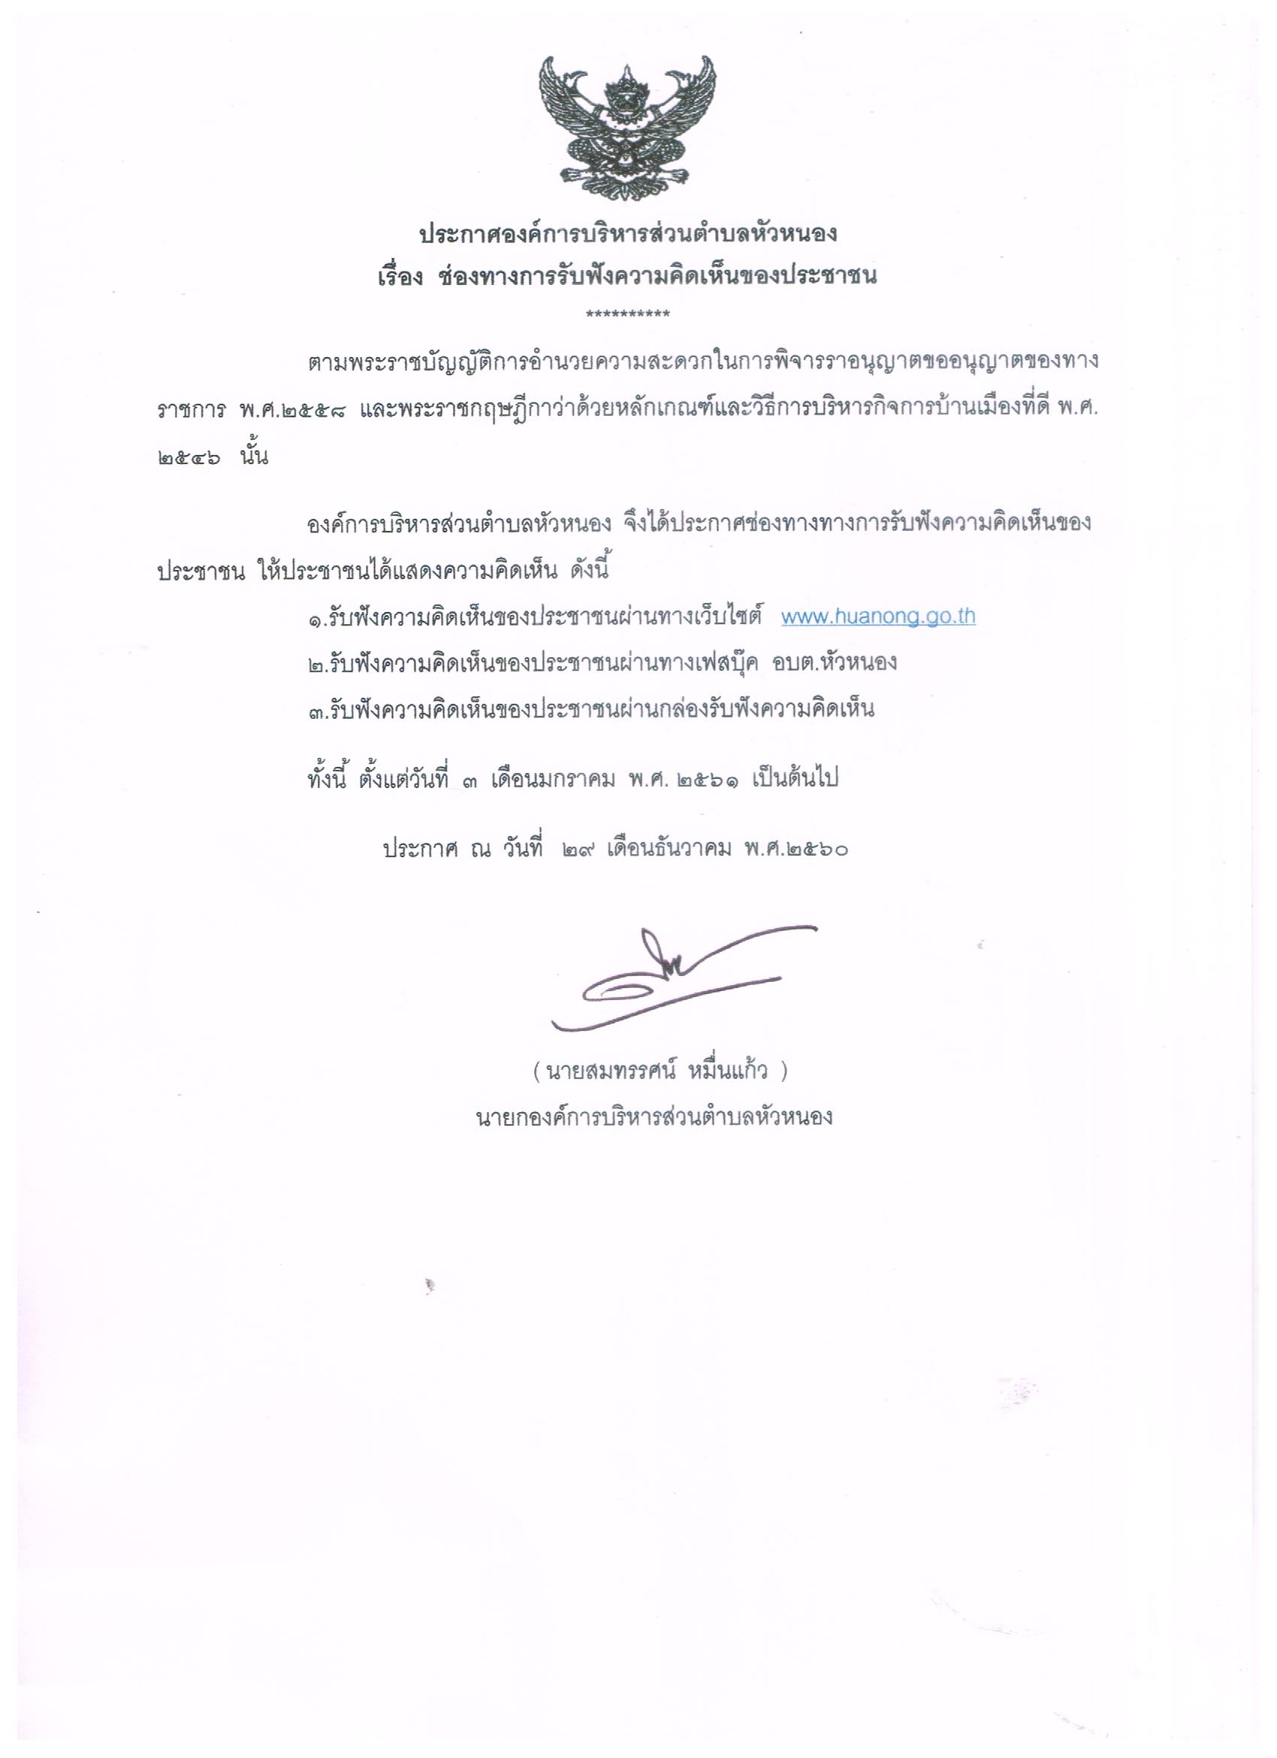

๑.รับฟังความคิดเห็นของประชาชนผ่านทางเว็บไซต์ www.huanong.go.th
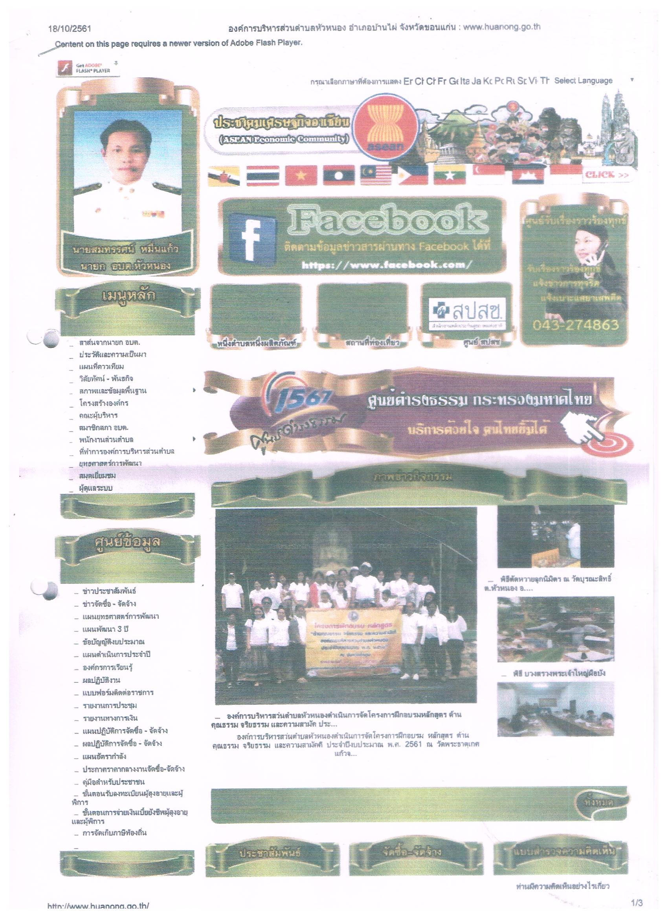

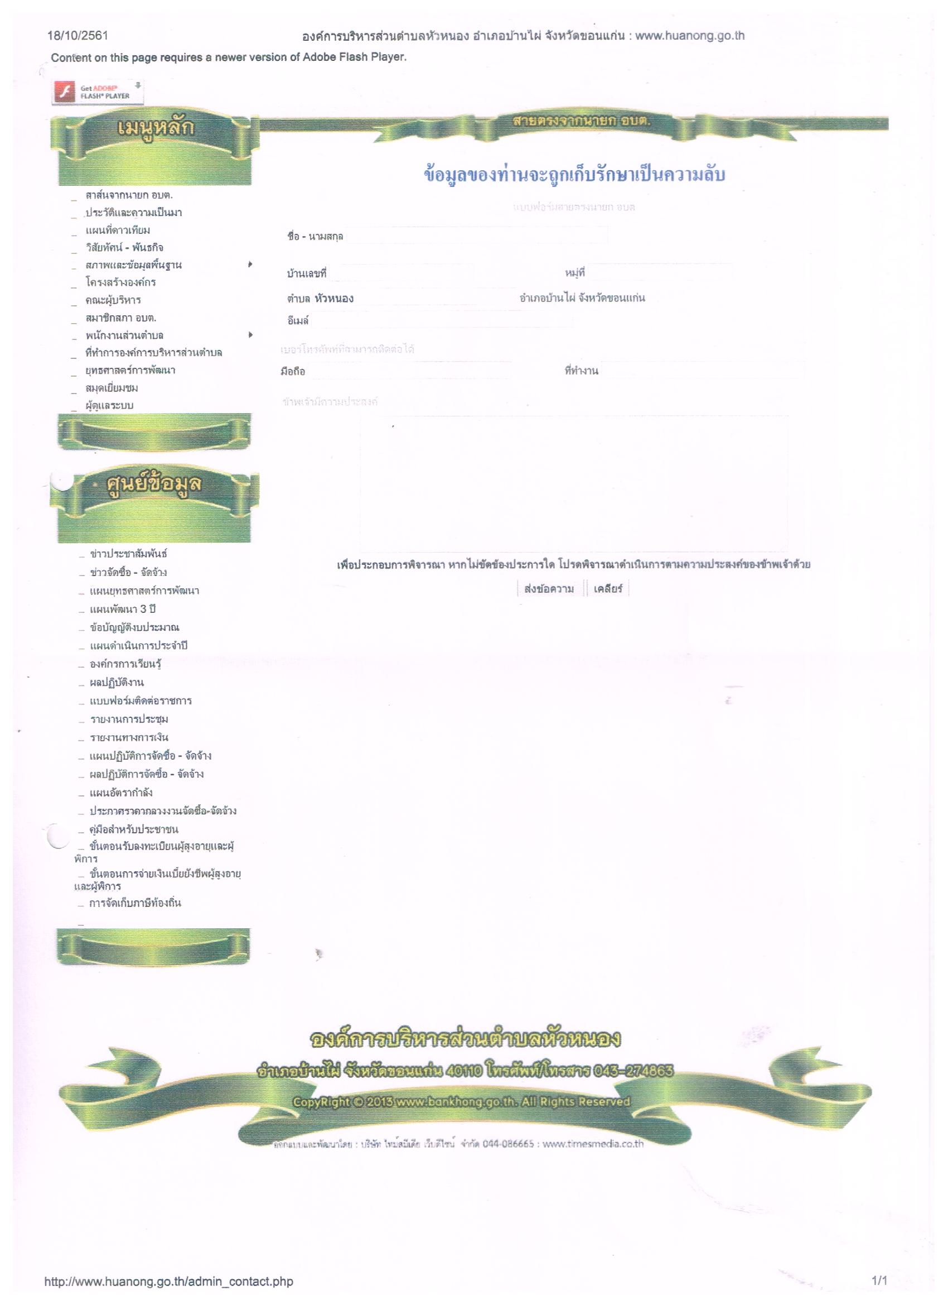

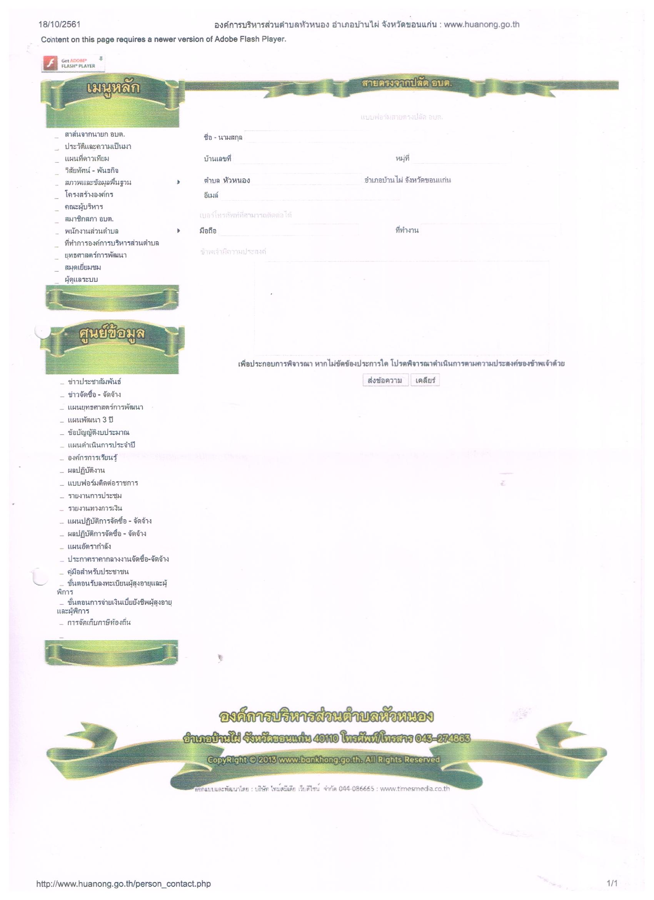

๒.รับฟังความคิดเห็นของประชาชนผ่านทางเฟสบุ๊ค
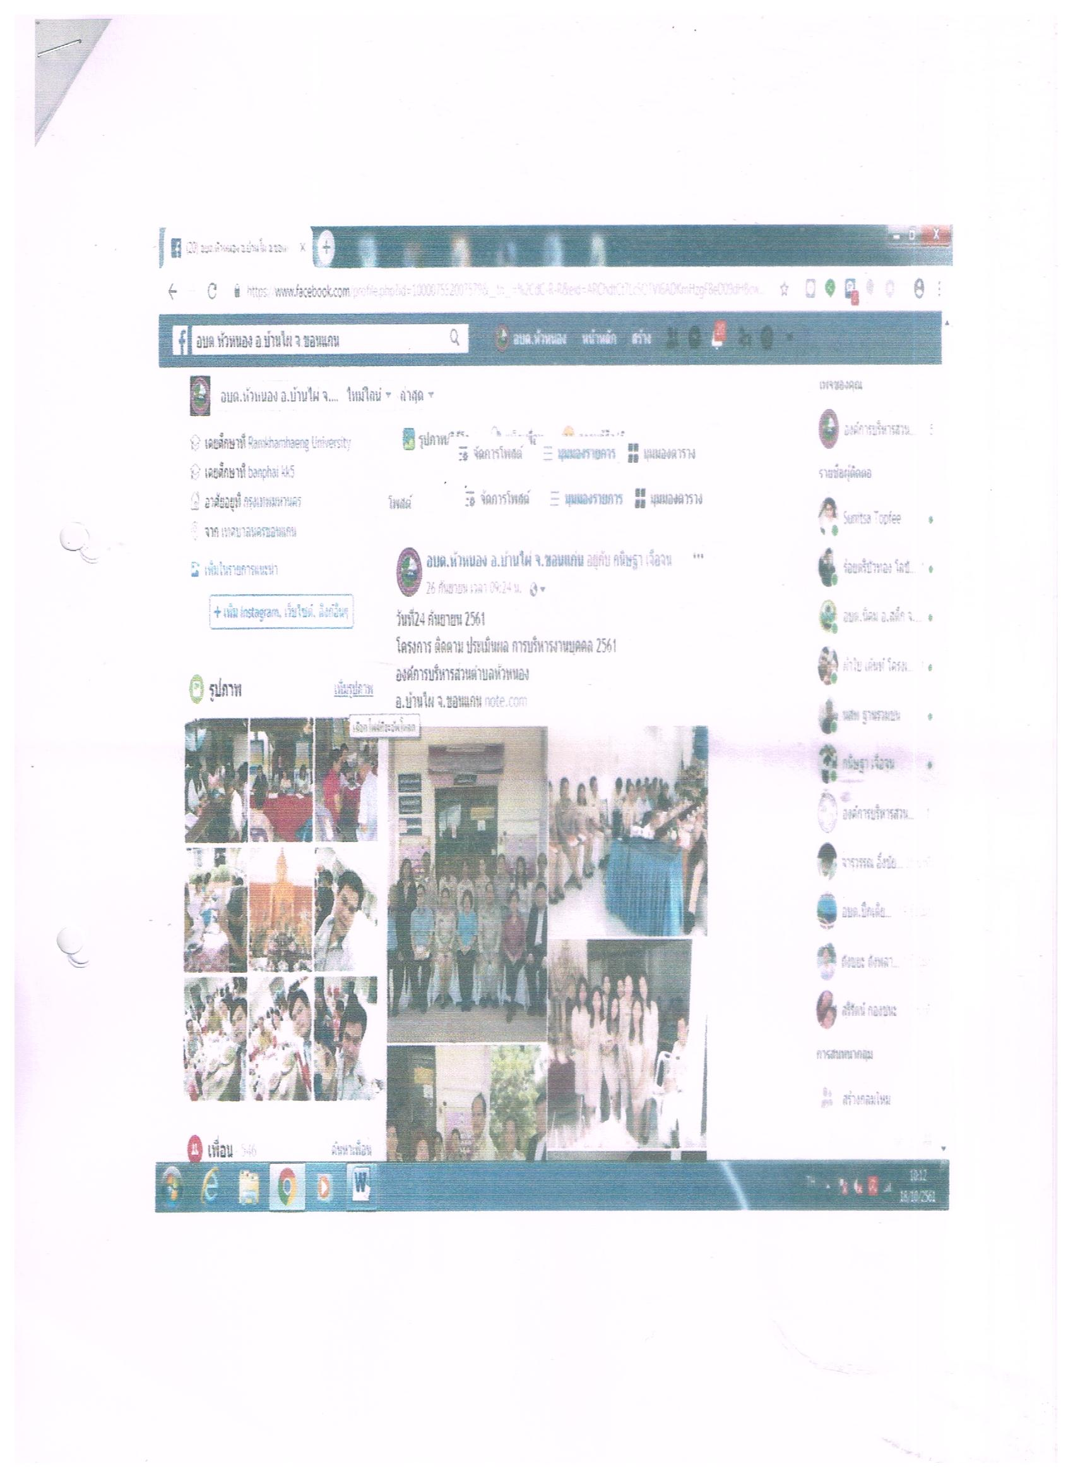

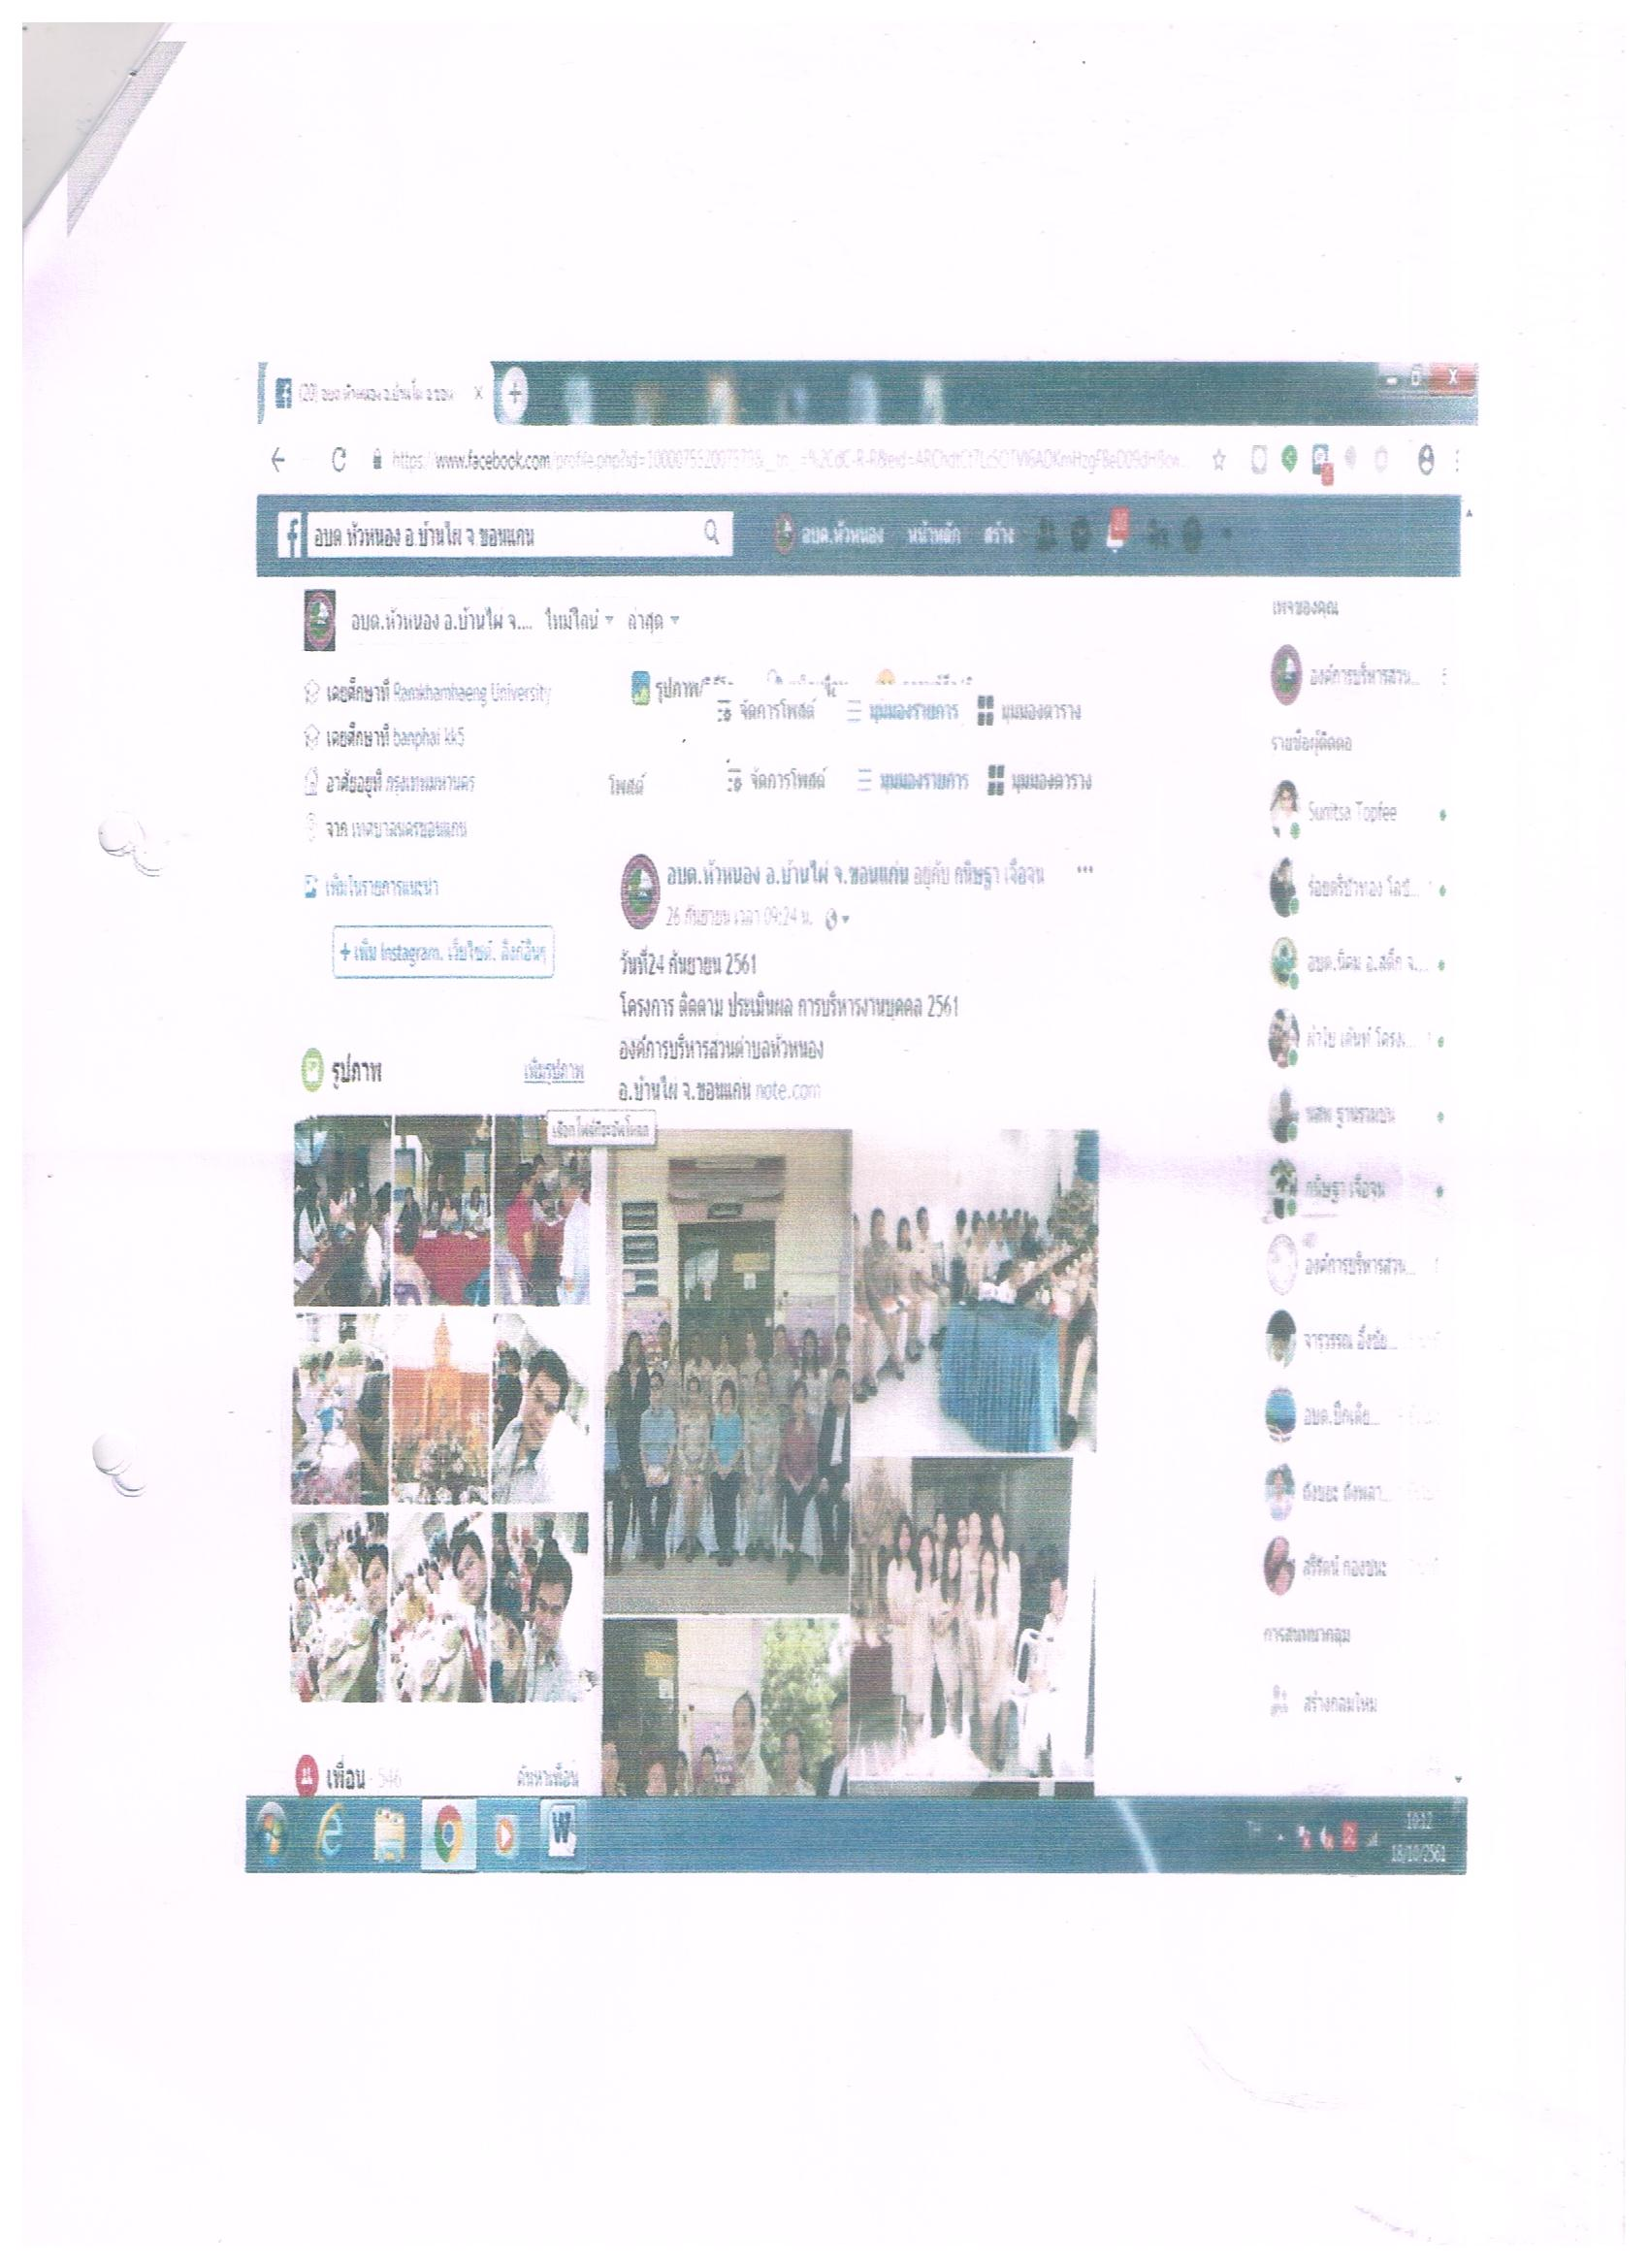

๓.รับฟังความคิดเห็นของประชาชนผ่านกล่องรับฟังความคิดเห็น
